
华中师范大学第一附属中学2019届高三5月押题考试
文科综合能力测试--历史
24.梁启超说吾中国社会之组织，以家族为单位，不以个人为单位，所谓家齐而后国治是也。周代宗法之 制，在今日其形式虽废，其精神犹存也。”梁启超认为
A.宗法制度最早起源于周代 B.宗法制度影响至今
C.家族是最基层的政权组织 D.家族比国家更重要
25.汉代继承了秦朝抽取人头税的做法，规定:年龄在15到30岁之间的未婚女性需缴纳5倍于常人的人头税。这主要反映了汉代
A.鼓励人口生育 B.女性社会地位低
C社会矛盾尖锐 D.政府管理能力差
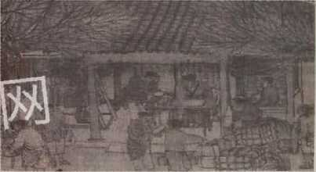
26.《清明上河图》是北宋画家张择端的名画，如图所示。图中城门不设任何城防工事，没有驻兵，而是在城门内侧设了一间税务所。这反映了当时
A.重农抑商政策被摒弃
B.民众的税收负担沉重
C.城市的经济职能增强
D.财政困难和军备废弛
27.明代继承了元朝的行省制，行省之下有府、州、县，县是中央政府任命官员的最基层单位。每个县有一个 县官，根据省籍回避制度,必须由非本省出身者担任^明代推行“省籍回避制”
A.激化了社会矛盾 B.有利于中央集权
C.净化了官场风气 D.推动了地区交流
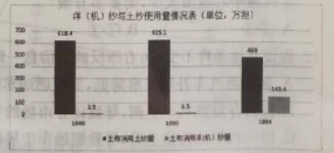
28.右图是1840—1894年间洋（机)纱（此时国内也逐渐幵始 自己生产机纱）与土纱使用量情况表。这表明当时
A.自然经济已经解体
B.消费仍以土布为主
C.近代化因素在增加
D.国内市场不断扩大
29.中国早期的马克思主义者郑超鱗在回忆录中写到：“中华民国八年，写成世界公历是最容易记忆的……当代中国的集体意识，可以说，是在这一年觉醒的，我个人的小小意识则确实是在这一年觉醒的。”这一年A.新民主主义拥沦正式提出 B.马克思主义在中国进一步传播
C.列强掀起瓜分中国的狂潮 D.知识分子群体发起白话文革命
30.1955年，一本面向农村的宣传读嫌上说广（有些人)看到食糖、食油供应不够充分，就埋怨政府重工业发展多了，要求多发展轻工业，这是不对的。不着重发展重工业，哪来的新糖厂呢？到国外买机器？”这反映
了当时中国
A.轻重工业协调发展成共识 B.大跃进运动造成物资供应紧张
C.重工业是网民经济的基础 D.优先发展重工业有—定合理性
31在古希腊些最杰出的剧作家和竹学家在写到女性时都说她们天生低贱，认为如果女人获得太多权力，便会带来可怕后果。这反映了当时
A.贵族享有政治持权 B.价值判断具有时代局限
C.精英政治成为主流 D.民主政治逐渐走向没落
32.16世纪30年代，英王亨利八世宣布独立于罗马教廷之外，自立为英国国教之首。与之前相比，英国国教内部变动不大，大致保留了天主教的教阶礼仪。英王意在
A.加强专制王权 B.与意大利争夺殖民猫权
C.打击教会神权 D.缓和与罗马教廷的关系
33.有西方学者通过估算发现，在17世纪和18世纪，美洲生产的白银大约有输入到欧洲，其中又通过贸易方式转运到亚洲。这表明当时
A.中国是世界白银流动的主导者 B.荷兰垄断了东西方海上贸易
C.亚洲在东西方贸易中具有优势 D.西欧丧失世界贸易中心地位
34.罗斯福在1932年的一次竞选演讲中指出，六百家大企业现在掌握厂美国三分之二的工业，一千万家小企业才占有了其余的三分之一……大企业家大金融家的私人权利己经凌驾于公共权力之上，他们的经济专 制束缚了人民的自由。这表明罗斯福
A.反对资本主义自由企业制度 B.对经济危机发生的原因进行反思
C.代表了美国普通民众的利益 D.认为美国民主制度已经名存实亡
35.右图漫画的名字叫《拼图》，反映了当今世界政治、经济发展的趋势。以下对漫画主题分析正确的是
A.战争的威胁消除
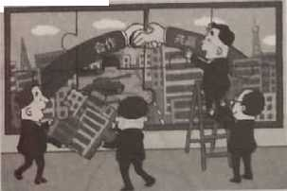
B.中美合作共同主宰世界
C.和平与动荡并存
D.和平与共同发展是主流
41.阅读材料，完成下列要求。（25兮）
材料一
贞观三年，太宗派兵十万征讨东突厥,擒拿颉利可汗。东突厥十万余口尽数投降唐室，唐室将降部安置在东起幽州（今北京）、西至灵州（今宁夏灵武）的边塞地区，设置州县并任命原东突厥贵族突利、阿史那思摩两 人为都督以统理之0此外，东突厥诸酋长“皆拜将军、中郎将，步列朝廷，五品以上百余人。太宗说:“诸部落悉归化，我略其旧过，嘉其从善，并授官爵，同我百僚，所有部落，爱之如子，与我百姓不异。”
——摘编自王义康《唐代册封与授受四夷官爵试探》
材料二
印第安人是美洲的原住民，他们在16世纪前广泛分布于美洲大陆。今天美国境内有300多个印第安保留地，是政府划拨给印第安原住民集中居住的土地，主要分布于美国的西部和中北部。从20世纪中期开始，
印第安人在保留地获得了一定的自治权，包括宗教自由和使用本民族语言的权利，但联邦政府和美国国会仍对保留地拥有最高的“父权”（后改称为“托管权”），拥有最高司法和行政权。
——摘编自曾向红《美国印第安人保留制度現状研宅》
材料三
60年前的那场民主改革彻底打碎了西藏的封建农奴制度，西藏建立起了人民代表大会制度、政治协商制度。西藏的社会生产力得到极大解放。全国从中央到地方大力帮助西藏经济发展，仅2017年中央財政对 西藏的转移支付就高达1500亿元（人均4万余元）。
——摘编自《西藏日报》2019年4月12日
(1)根据材料一.概括唐代民族政策的特点。（6分）
(2)根据材料二并结合所学知识，指出“印第安保留地”制度出现的历史背景。(7分）
(3)根据三段材料并结合所学知识，分析我国民族事业取得巨大成就的原因及历史意义。（12分)
42.阅读材料,完成下列要求。（12分）
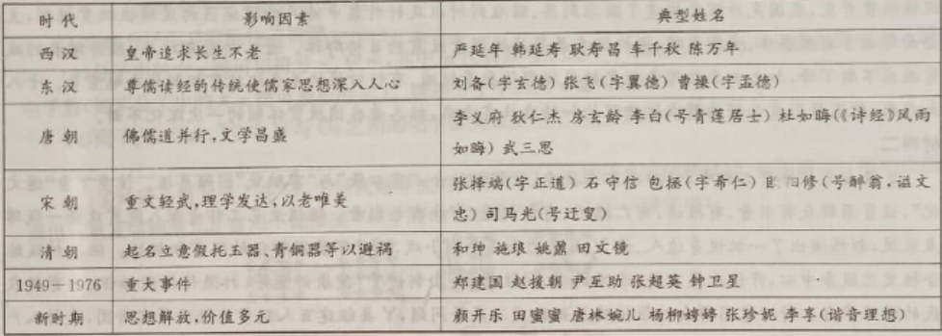

姓名作为姓氏文化的一部分，既是代表一个人的符号，又是一定历史文化、社会意识的反映=试从上表 中提取相关信息，总结两条关于中国人命名的特点，并结合中国史相关知识加以说明。（12分）
45.[历史一一选考一:历史上重大改革回眸](15分）
材料
近代中国是一个银本位国货币制度落后，流通的本位币多种多样，成色不一，混乱的币制影响经济发展，1914年，北洋政府曾推行“度两改元”，但由于政局更迭无法落实。20世纪30年代，美国为摆脱危机实行 白银政策，导致中国白银大量外流，引发危机，为国民政府“废两改元”提供机会。1933年.国民政府“废两改元”，完成货币简化工作，为法币改革奠定基础。
1935年11月3日南京国民政府实施币制改革，概括起来，主要是：垄断钞票发行权;规定法币性质及流通事项；废除银本位制；规定法币可无限制买卖外汇。
这次改革中国放弃银本位制，以纸中代替金银货币，国家集中发行货币，不仅顺应世界发展趋势.也有利于保存白银，完成货币的真正统一。币制改革割断了中国货币与白银的直接联系，此后，世界银价的涨落不会再对中国发生大的影响。币制改革有利于国民经济向战时经济的调整和转变，为抗战的胜利奠定了必委的物质基础。但国民政府也通过这次币制改革，可以无限制地发行不兑现的纸币，造成中国延续十几年的通货膨胀。
——摘编自陈春华《南京国民政府时期的币制改革》
(1)根据材枓并结合所学知识回答南京国民政府实行币制改革的原因。（6分）
(2)根据材料并结合所学知识分析南京国民政府实行币值改革的影响。（9分）
46.[历史——选考二:20世纪的战争与和平](15分）
材料
1951年10月,丘吉尔乒次当选英国首相，为适应战后国际环境及自身实力变化的需要，这一时期保守党的外交政策。在设计和实施过程中.带有明显的丘吉尔“三环外交”的战略思想印迹，英联邦和英帝国是 “三环外交”政策的第一环，也是英国保持大国实力的倚重力量。因而丘吉尔政府对待英联邦及硅民地方面，采取积极措施，力图使英帝国平稳地向英联邦实现过渡^英美关系是“三环外交”中的第二环，也是它的基石，因此丘吉尔政府十分重视英美关系，英国基本上都配合了美国的政策需要。“三环外交”中的最后一环是 联合起来的欧洲，丘吉尔政府此时面临着欧洲经济一体化开始，英国虽然支持欧洲的联合，但是它却不希望 加入欧洲联合中去，而是希望以世界性大国的姿态与之发生联系。“三环外交”对战后英国外交产生了重要影响，丘吉尔政府试图以此来挽救英国的衰落，保住其原有的大国地位。
——摘编自丁文青((二战后丘吉尔政府外交政策探析》
(1)根据材料并结合所学知识指出丘吉尔政府实施“三环外交”的原因，(6分）
(2)根据材料并结合所学知识分析“三环外交”政策对英国的影响。（9分）
47.[历史一选考三:中外历史人物评说](i5分）
材料
刘宪，字祖荣。东策牟平（今山东省烟台市牟平区）人。东汉时期宗室、大臣。年轻时跟随父亲刘丕学习，因通晓经学被举荐为孝廉，出任东平陵县令，以仁惠为吏民所爱。母患病后辞官，百姓送行致道路阻塞. 车辆不能行进。之后连续担任豫章、会稽太守。在会稽郡时，除去那些烦琐的规章制度，禁止部属扰民等不 法行为.政蜻卓著，后被升职入京，山阴县有五六位须眉皓白的老人，特意从乡下远来给他送行，每人带了百 文钱繒给他s他不肯接受，只是从各人带的铁中选一文收下，因此被后人称为“一钱太守”，其后历任卿相要官，但清廉朴素.家无余财。他曾经自京师外出，想在亭舍休息，亭吏阻止他说我们整顿洒扫，专待刘大人到来，您不能在这里休息。”刘宠没有说话就离开了。
——摘译自《后汉书•刘窆传》
(1)根据材料.概括刘宠为“吏民所爱”、为朝廷重用的原因。（6分）
(2)根据材料并结合所学知识，概括刘宠被重用的时代背景。（9分）

